Лабораторная работа №3
«Доступ к данным на SQL-сервере из MS Access»
В отчёте должны быть скриншоты по выполнению следующих действий:
1) установки связи из MS Access с одной таблицей из собственной базы данных на SQL-сервере (установка связи с таблицей с данными по сотрудникам или должностям к рассмотрению не принимается);
2) отображения данных с SQL-сервера в MS Access (открытие таблицы, с которой установлена связь).
Предприятие: Школа
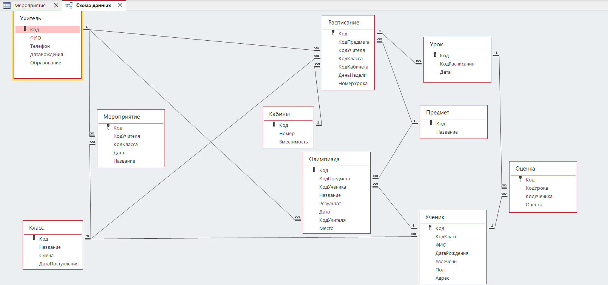

1) установки связи из MS Access с одной таблицей из собственной базы данных на SQL-сервере (установка связи с таблицей с данными по сотрудникам или должностям к рассмотрению не принимается);
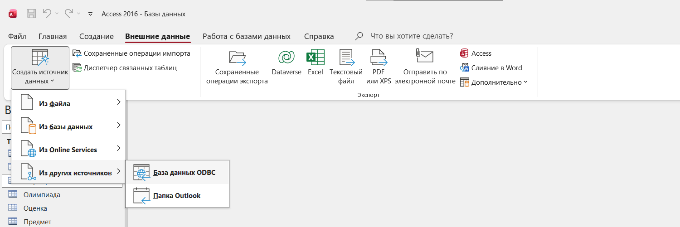
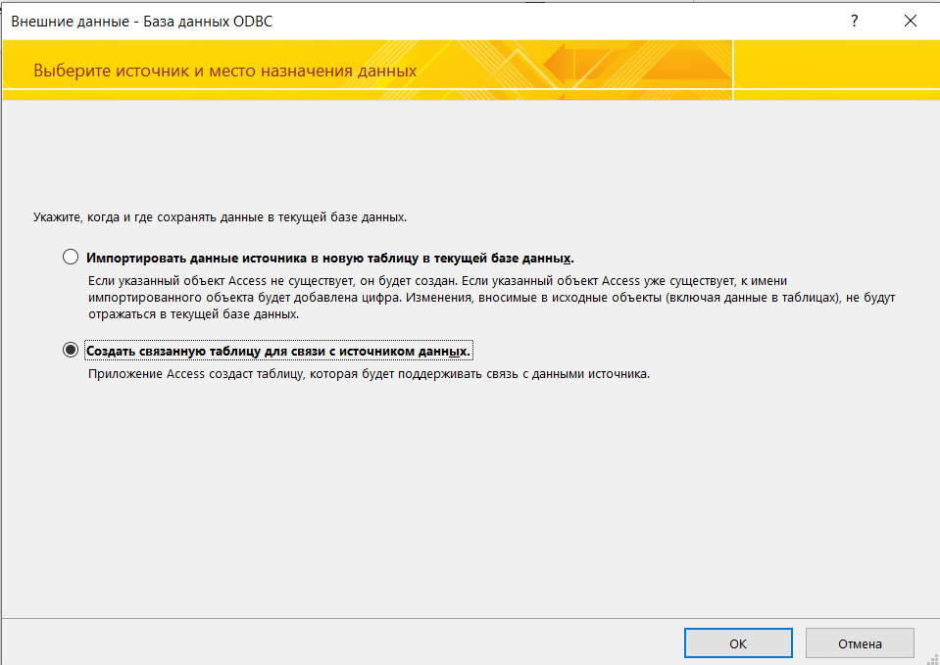
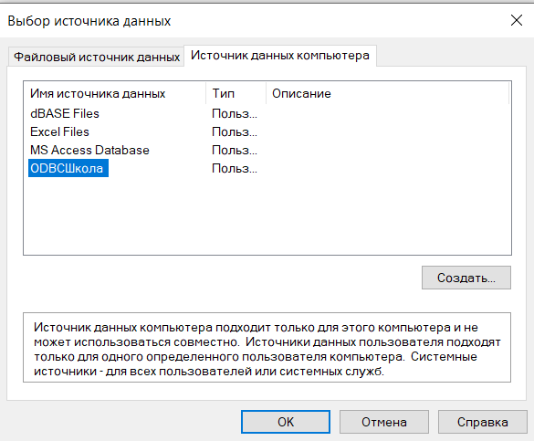
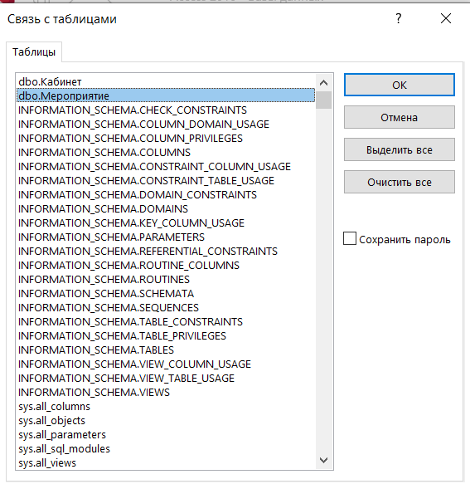
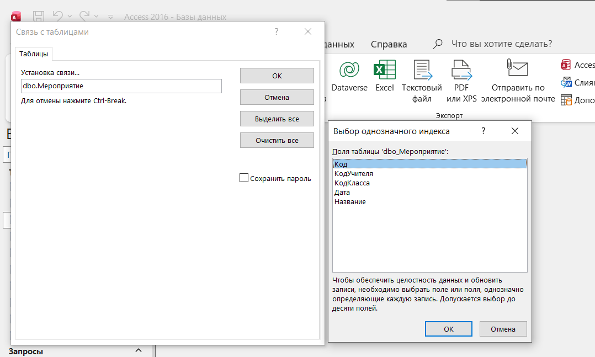
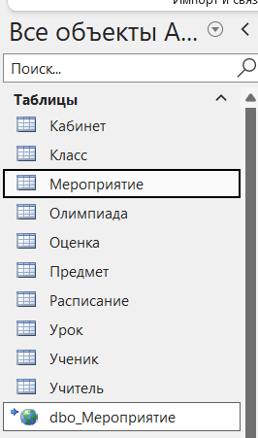

2) отображения данных с SQL-сервера в MS Access (открытие таблицы, с которой установлена связь).

